# Considérations sur les dynamiques

## Contexte et objectifs

Ce document part de l’hypothèse de départ de mettre dans le standard Paysages un attribut de dynamique au niveau de chaque UP. En théorie, cet attribut est de multiplicité [0..*], i.e. il pourra prendre un nombre quelconque de valeurs car plusieurs dynamiques peuvent être à l’œuvre sur une même UP.

Cette hypothèse de départ est basée sur l’expérience de GéoBretagne présentée lors de la première réunion du GT Standard Paysages. Elle a été (plus ou moins) acceptée lors de la deuxième réunion du GT ; en pratique, il y a eu peu de discussions et pas d’opposition sur ce sujet (mais pas non plus de consensus clairement exprimé).

Une fois admis le principe d’un attribut sur les dynamiques, se pose la question des valeurs possibles de cet attribut. Faut-il laisser chaque producteur de données paysage décider de la « code list » à utiliser ou faut-il fournir une typologie nationale ?

La solution proposée est de fournir une code list indicative, i.e. chaque producteur de données paysages aurait la possibilité de rajouter ses propres valeurs. Ce document se propose d’étudier les critères à considérer pour établir cette code list indicative et si possible, de proposer une première liste.

Il est rappelé, que d’après la méthode 2015, les dynamiques paysagères désignent les processus qui ont un effet sur la part matérielle comme sur la part immatérielle des paysages.

## Sources et méthodologie

La principale source est la liste des dynamiques établie par GéoBretagne. Cette liste provient de la lecture des atlas des 4 départements de la région Bretagne. Il s’agit donc d’une compilation des pratiques existantes. Cette liste est disponible sur le Github du GT Standard Paysages : <https://github.com/cnigfr/paysages/blob/main/Documents%20de%20r%C3%A9f%C3%A9rence/Analyse%20de%20l'existant/referentiel_paysage_bretagne_avril_2021_0.pdf>

D’autres atlas en ligne ont également des dynamiques exprimées à l’échelle de chaque UP (exemple : atlas d’Auvergne, atlas des Pays de Loire).

Les entretiens ont aussi permis de mettre à jour les principales dynamiques d’intérêt des personnes interviewées.

La méthodologie suivie est de partir de la liste de GéoBretagne, des listes de dynamiques collectées pendant les entretiens et d’un échantillonnage (aléatoire) des dynamiques sur les UP des autres atlas.

Il s’agit ensuite de procéder à une analyse pour identifier les ressemblances et différences entre les différentes listes, pour identifier les problèmes et leurs solutions potentielles, pour proposer une classification éventuelle, etc.

## Description et analyse des sources

* **Liste des dynamiques de GéoBretagne**

Cette liste contient environ 50 valeurs, classées selon le type de paysage auxquels elles peuvent s’appliquer :

* Agricole - urbanisé - naturel
* Littoral - patrimonial reconnu

|  |  |
| --- | --- |
|  |  |

Constatations :

* La plupart des formulations sont relativement courtes mais il y a des exceptions ; cette concision vient-elle nativement des formulations des atlas de la région Bretagne ou du travail de compilation ?
* La plupart des formulations sont facilement compréhensibles, i.e. le lecteur « voit » l’impact de la dynamique mais il y a des exceptions. Par exemple, que recouvre la « mutation des exploitations agricoles » ? Dans quel sens s’effectue cette mutation ? De même, que recouvre la  « dynamique patrimoniale du paysage naturel et agricole » ?
* Les « dynamiques «  listées ne sont pas toute de vraies dynamiques, puisque certains aspects statiques (stabilité du bocage, des prairies …) ou purement descriptifs (présence de belvédère, patrimoine archéologique) sont aussi listés.
* La dynamique des flux saisonniers est un exemple intéressant car il y a effectivement un aspect dynamique mais pas (ou pas forcément) une évolution par rapport à un état précédent.
* Les dynamiques sur le paysage agricole concernent clairement **les structures paysagères** (la part matérielle des paysages) alors que les dynamiques sur les paysages patrimoniaux sont plus « floues », il est plus difficile de saisir leur impact réel sur le paysage

|  |  |
| --- | --- |
|  |  |

Constatations :

* Certaines formulations ne sont vraiment pas claires : transformation des espaces naturels, évolution de la composition paysagère, évolution des formes urbaines, évolution des franges urbaines. Pour le dernier cas, on peut supposer qu’il s’agit a priori d’extension
* La notion de dynamique n’est pas explicitée ou pas présente :
  + Cours d’eau peu accessibles : est-ce que cette accessibilité est en voie de diminution ?
  + Cous d’eau accessibles : est-ce que cette accessibilité a été préservée, voire améliorée ?
  + Présence d’ouvrages liés à l’eau : cela ressemble plus à un constat qu’à une dynamique
* Les exemples liés à l’exploitation (conifères, peupleraies, carrières) sont intéressants car ils recouvrent effectivement un aspect dynamique (des **activités** humaines qui impactent le paysage) mais pas (ou pas forcément) une évolution par rapport à un état précédent
* **Atlas des pays de Loire**

## Pour chaque UP, les dynamiques sont décrites

## Avec beaucoup de détails, sur un secteur particulier

## A priori, de façon plus générale, sur l’UP toute entière.

Le texte est illustré de plusieurs photos.

## Néanmoins, la mise en page de l’atlas (style peu différencié divers des paragraphes) entretient une certaine confusion ; le lecteur ne voit pas très bien quand on passe d’un secteur particulier à l’UP, ni même si ce changement a bien lieu.

|  |  |
| --- | --- |
| Les paysages forestiers sources de diversité paysagèreUne présence croissante des zones d’activités dans le paysageUne attractivité croissante des espaces naturels en adéquation avec le développement du tourisme vertL’émergence d’un paysage éolienUn paysage à l’interface de plusieurs pressions urbaines modérées | Les dynamiques de pression urbaineL’inscription paysagère de l’activité agricoleDes infrastructures qui constituent de nouveaux repères dans le paysage |
| UP « corniches des Alpes Mancelles et des Avaloirs » | UP « plaine du Bas-Poitou » |

Constatations :

* Les formulations sont plus longues et plus littéraires
* Les formulations sont plus ou moins claires : celles concernant l’UP des Alpes Mancelles sont immédiatement compréhensibles alors que pour l’UP du Bas Poitou, il est nécessaire de lire le texte accompagnant le titre. On comprend par exemple en lisant le texte que les infrastructures concernées sont une autoroute, une voie ferrée et des parcs éoliens.
* Comme pour GéoBretagne, on trouve de vraies dynamiques (ex : émergence d’un paysage éolien) et des aspects plus descriptifs (ex : les paysages forestiers source de diversité paysagère)
* L’exemple « Une attractivité croissante des espaces naturels en adéquation avec le développement du tourisme vert » est intéressant car il met en évidence la notion de **valeur de la dynamique.** Cette attractivité croissanteest considérée comme positive car en accord avec le développement du tourisme vert. Un contre-exemple est fourni par le bloc-diagramme de la charte du PNR des monts d’Ardèche – 2013  où l’attractivité est vue comme un risque : « sensibilité des sites à la sur-fréquentation touristique »

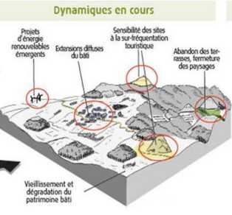

* **Atlas d’Auvergne**

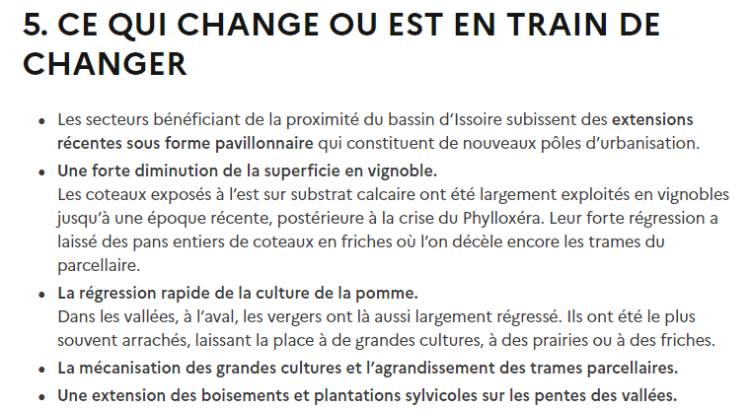

Une description détaillée des dynamiques pour chaque ensemble de paysage (Pays coupés des volcans)

Constatations :

* Les dynamiques sont portées au niveau de l’UP mais le texte indique une localisation plus précise
* Les exemples ci-dessus indiquent clairement des dynamiques, des évolutions par rapport à un état antérieur
* Les formulations sont claires et détaillées, spécifiques. Il serait néanmoins assez facile de faire des équivalences avec les termes plus génériques de GéoBretagne (régression rapide de la culture de la pomme / régression des vergers).

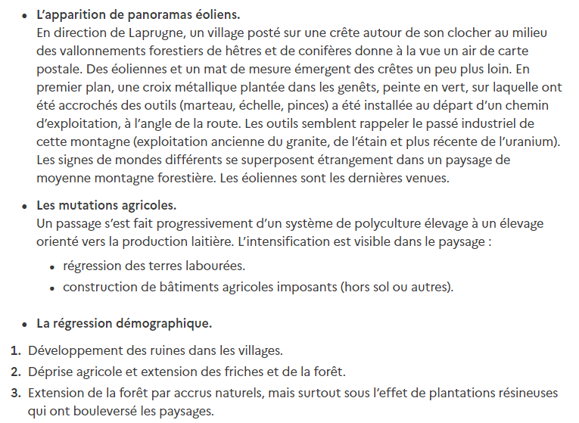

Exemple UP Bois noirs et montagne bourbonnaise

Constatation : Pour les deux derniers points (mutations agricoles et régression démographique), il est nécessaire de lire les sous-chapitres pour comprendre l’impact de la dynamique sur le paysage

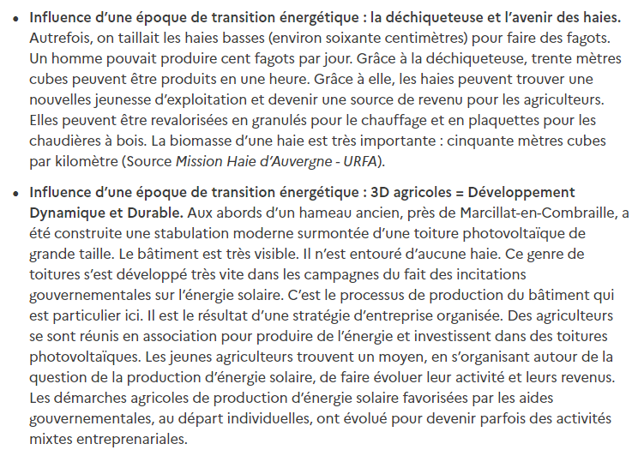

Exemple UP Combraille bourbonnaise

Constatations :

* L’accent est mis sur les nouvelles activités  (valorisation des haies, exploitation de l’énergie solaire) qui sont vues de façon positive alors que l’impact sur le paysage peut être plus mitigé (ex : déchiqueteuse de haies).

* **Questionnaires**

|  |  |
| --- | --- |
|  |  |
|  |  |

Constatations :

* Certains entretiens ont fait apparaître une faible pratique des dynamiques d’où la classification très généraliste (urbanisation / déprise agricole)
* Dans les autres cas, on voit plutôt apparaître un intérêt pour certaines thématiques particulières : changement climatique, biodiversité, nouvelles activités.

## Propositions

### Localisation des dynamiques

Les exemples étudiés montrent que les dynamiques peuvent être localisées seulement sur certaines zones de l’unité paysagère. Cette localisation peut être indiquée par exemple dans les blocs diagrammes ou dans le texte descriptif de l’UP.

Néanmoins, ce serait difficile de localiser précisément ces dynamiques sous forme de données géomatiques (géométrie floue et souvent mouvante, évolutive).

Proposition 1 :

Dans les données géomatiques et dans l’atlas, fournir les informations de dynamiques au niveau des unités paysagères. En outre, dans l’atlas, il est possible (voire conseillé) de localiser plus en détail ces dynamiques, par exemple dans les blocs diagrammes ou dans le texte descriptif de la dynamique.

### Définition des dynamiques

Il est rappelé, que d’après la méthode 2015, les dynamiques paysagères désignent les processus qui ont un effet sur la part matérielle comme sur la part immatérielle des paysages. Cette définition est très large et gagnerait probablement à être mieux bornée.

L’étude des quelques exemples ci-dessus a fait apparaître des cas où la notion de dynamique semblait complètement absente (ex : présence de belvédères).

Proposition n°2 :

La simple présence d’un élément ou structure de paysage fait partie des informations de diagnostic et pas de dynamique. Dans les données géomatiques, cette présence peut être indiquée soit par un objet géographique (ex : classe « élément de paysage »), soit par un mot-clé.

NOTE : Cette proposition parait du simple bon sens, a priori peu sujette à discussion

Dans la liste de GéoBretagne, on trouve des exemples indiquant une stabilité (bocage, prairies, activités agricoles) ou une préservation (verger). Bien que la notion de stabilité soit opposée à celle de dynamique, il paraît pertinent de collecter ce type de comportement du paysage, quand la stabilité est vue comme la préservation d’une valeur paysagère en résistance à un risque, une menace, une tendance générale. Le vocable de « préservation » semble mieux adapté que celui de « stabilité » quand il s’agit d’une valeur paysagère positive.

Proposition n° 3 :

La résistance d’une valeur paysagère face à l’évolution attendue ou probable peut être considérée comme une dynamique. Pour les valeurs positives, il est conseillé d’utiliser le vocable « préservation ».

NOTE 1 : La proposition est à valider par le GT Méthode.

NOTE 2 : Les cas étudiés n’ont pas donné d’exemples de stabilité d’une valeur négative. Faut-il inclure la persistance de caractéristiques négatives /points noirs dans la liste des dynamiques ?

Dans la plupart des exemples étudiés, les dynamiques sont comprises comme des évolutions passé – présent-futur. C’est exprimé clairement dans l’atlas d’Auvergne : « ce qui change ou est en train de changer ». Néanmoins, on a d’autres exemples dans la liste de GéoBretagne, liés soit à des activités (exploitation du bois / des carrières) ou à des dynamiques temporelles cycliques (flux saisonniers).

Proposition n° 4

Il vaudrait probablement mieux réserver la notion de dynamique aux évolutions temporelles du passé vers le présent et/ou du présent vers l’avenir.

NOTE : Cette proposition demanderait une définition plus restrictive des dynamiques. Cette définition est du ressort du GT Méthode.

### Classification des dynamiques

* **Contexte et objectifs**

Il y a un grand nombre de dynamiques possibles. Proposer une classification répond à plusieurs objectifs :

* Aider à la compréhension des dynamiques (en proposant au moins une typologie globale)
* Aider à balayer les cas possibles  => établir une liste relativement exhaustive des dynamiques les plus fréquentes
* Donner la possibilité d’une liste hiérarchisée à plusieurs niveaux (piste pour une liste standardisée) ; permettre aux producteurs d’atlas de faire correspondre leurs dynamiques au moins avec les niveaux les plus hauts
* **Différents types de classification**

GéoBretagne a établi une classification selon le type de paysage sur lequel s’appliquent les dynamiques. Ce système de classification a le mérite d’être assez simple et de pouvoir a priori former une partition des dynamiques mais il suppose de s’être accordé dans un premier temps sur une typologie des types de paysage (ce qui n’est pas encore le cas pour le GT Standard Paysage). D’un point de vue plus théorique, les dynamiques sont souvent des évolutions d’un type d’occupation du sol à un autre : quel est le type de paysage à prendre en compte : l’ancien ou le nouveau ?

Lors des réunions du GT Standard, il a aussi été évoqué la possibilité d’avoir un classement thématique. « On pourrait classer les dynamiques par grands thèmes et avoir une dizaine de valeurs max par thème » - [entretien AURA]. Les discussions et entretiens ont fait apparaître des thématiques liées au réchauffement climatique, à la biodiversité, à l’apparition de nouvelles activités. A priori, ce type de classement ne permettra pas facilement d’avoir une partition des dynamiques : une même dynamique pourrait concerner plusieurs thématiques (ex : les éoliennes ressortent du changement climatiques et des nouvelles activités) et il sera difficile d’élaborer une liste suffisamment exhaustive.

Une troisième méthode possible serait une classification selon le type de l’évolution : les exemples étudiés montrent qu’on a surtout l’apparition ou le développement de certaines structures paysagères (emboisement, urbanisation), la disparition ou la régression d’autres structures (ex : disparition des vergers) ou la modification de ces structures. En d’autres mots, la plupart des évolutions concernent les structures du paysage, il peut s’agir soit d’évolutions quantitatives (augmentation ou diminution de l’emprise géographique), soit d’évolutions qualitatives. D’après les exemples étudiés, ces évolutions qualitatives semblent être liées la plupart du temps de façon implicite à une augmentation ou à une diminution de la valeur paysagère. Une telle classification permet a priori une partition des dynamiques et aurait le mérite de rendre très clair le sens de l’évolution (ce qui n’est pas toujours le cas des dynamiques des exemples étudiés). Ce type de classification oblige à se prononcer sur le caractère positif ou négatif des évolutions et donc à émettre un jugement de valeur.

* **Proposition de classification**

L’idée est de proposer une classification hiérarchique basée sur le type de structure paysagère et sur le type d’évolution.

1. Dynamiques des structures naturelles
   1. Augmentation (quantitative)
      1. Boisement
         1. Plantation de résineux
         2. Autres plantations
         3. Emboisement naturel
      2. Extension des friches
      3. …..
   2. Diminution (quantitative) des structures naturelles
      1. Recul du trait de côte
      2. Recul des glaciers
      3. Déforestation
      4. ….
   3. Augmentation de la valeur des structures naturelles
      1. ???
   4. Diminution de la valeur des structures naturelles
      1. Sur-fréquentation touristique
      2. Baisse niveau des cours d’eau
      3. Assèchement des forêts
      4. Dégradation des ripisylves
      5. Dégradation de la continuité des corridors écologiques
      6. …..
2. Dynamiques des structures agricoles
   1. Augmentation ou préservation (quantitative)
      1. Préservation des vergers
      2. Préservation du bocage
      3. Préservation du maraichage
      4. Préservation des vignobles
      5. ……
   2. Diminution (quantitative) des structures agricoles
      1. Déprise agricole
      2. Régression des haies
      3. Régression des vergers
      4. Régression des vignobles
      5. Régression des terrasses
      6. …..
   3. Augmentation de la valeur (paysagère) des structures agricoles
      1. Valorisation des haies
      2. ….
   4. Diminution de la valeur (paysagère) des structures agricoles
      1. Agrandissement des trames parcellaires
      2. ....
3. Dynamiques des structures artificialisées
   1. Augmentation (quantitative)
      1. Urbanisation
         1. Mitage espace agricole
         2. Développement urbain le long des axes routiers
         3. Etalement urbain (franges)
         4. Développement des campings et résidences de tourisme
         5. Développement des zones d’activité
         6. ….
      2. Développement des infrastructures de transport
      3. Développement des éoliennes
      4. Développement installations énergie solaire
      5. Développement paysage agro-industriel
      6. ….
   2. Diminution (quantitative et ou qualitative) des structures artificialisées
      1. Abandon du rail
      2. Abandon / démontage de remontées mécaniques
      3. Friches industrielles
      4. Dégradation du bâti
      5. Déprise des centres-bourgs / centres-villes
      6. …..
   3. Augmentation de la valeur (paysagère) des structures artificialisées
      1. Embellissement de quartier ou centre-bourg
      2. Densification des centres-bourgs
      3. ….
4. Dynamiques globales
   1. Augmentation de la valeur paysagère
      1. Augmentation attractivité touristique
      2. ….
   2. Diminution de la valeur paysagère
      1. Augmentation incendies
      2. Pression immobilière liée à l’attractivité touristique
      3. Régression démographique
      4. ….

Analyse critique de la classification proposée :

* Dans les exemples recueillis, il y a beaucoup de dynamiques liées à l’urbanisation mais aucun exemple de dynamique liée à un paysage déjà fortement urbanisé. Plus généralement, les exemples proviennent d’un nombre assez limité d’atlas et d’entretiens et ne prétendent pas couvrir l’exhaustivité des dynamiques possibles.
* Elle est basée sur la partition des structures en naturel / agricole / artificialisé. Cette classification fonctionne globalement plutôt bien mais il y a des exceptions. Par exemple, l’attractivité touristique ou la sur-fréquentation touristique n’est pas liée seulement aux structures naturelles. Cela a conduit à une quatrième grande catégorie pour des dynamiques plus globales.
* Ce type de classification oblige à se prononcer sur le caractère positif ou négatif des évolutions qualitatives et donc à émettre un jugement de valeur. En pratique, la décision a été assez facile, « naturelle » pour la plupart des exemples recueillis même s’il reste à vérifier que ces décisions sont pertinentes. Néanmoins, il y a quelques cas où la décision est sujette à discussion. Par exemple, la densification des centre-bourgs (ou centres-villes) a des effets positifs (éviter l’étalement urbain, dynamisme) mais aussi négatifs (îlots de chaleur, diminution de la visibilité, diminution des espaces verts). L’agrandissement des parcelles a été considérée comme négative mais cela peut dépendre du point de vue.
* Cette classification se veut orientée « structures ou valeurs paysagères » mais elle est surtout basée sur l’occupation du sol. Il y a un peu de redondances dues à des dynamiques complémentaires (déprise agricole / extension des friches).

Proposition n° 5

Le GT Standard propose une liste commune de dynamiques, basée sur la liste ci-dessus.

NOTE : La liste ci-dessus est un point de départ. Elle est naturellement à discuter et à enrichir.

* **Utilisation de la classification commune dans les données géomatiques**

Une unité paysagère peut avoir plusieurs dynamiques. Ces dynamiques sont définies par une nature et une date d’observation.

CAS 1 : liste purement indicative



Dans ce cas, la nature est donnée simplement par son intitulé (ex : dégradation du bâti). Au mieux, le producteur définira un code list à utiliser pour toutes les UP de l’atlas. Il peut aussi simplement utiliser de simples chaînes de caractères, sans faire l’effort de lister et compiler les valeurs possibles.

Dans ce cas-là, la liste commune est utilisée comme pense-bête, comme un exemple de bonne pratique. **Cette solution répond seulement à l’objectif « mutualiser les efforts de production ».**

Par contre, le degré d’harmonisation est faible : même si la dynamique est dans la liste commune, il peut y avoir tentation de la reformuler, pour mieux coller au terrain (ex : vieillissement et dégradation du patrimoine bâti) ou juste à cause de raisons ou d’erreurs éditoriales (ex : dégradation bâti). En pratique, l’information de dynamique pourra être utilisée :

* Au niveau local, en consultation et recherche
* Au niveau global (national, inter-départements ou régions) : seulement en consultation.

Par contre, la solution est très flexible pour les producteurs d’atlas de paysages et pour la mise en base des données géomatiques (même d’atlas déjà existants), vu qu’il n’y a aucune contrainte.

La solution est aussi plus facile pour le GT Paysage : la liste commune n’a pas besoin d’être très élaborée.

CAS 2 : Liste hiérarchique fixe et impérative



Dans ce cas, la dynamique doit être documentée en utilisant la liste commune fournie par le GT Paysage, en faisant la correspondance au niveau le plus fin possible :

* Par exemple, la « régression rapide de la culture de la pomme » sera à documenter sous « 2.2.3 Régression des vergers »
* Si la dynamique n’apparaît pas au dernier niveau de détail possible, il faut établir la correspondance au niveau supérieur. Imaginons par exemple une dynamique « eutrophisation des plans d’eau » : on peut la mettre en correspondance avec 1.4 Diminution de la valeur des structures naturelles.

Un attribut « description dynamique » a été ajouté pour permettre de donner plus de détail. Son utilisation doit être recommandée en particulier dans les cas où il n’est pas possible de faire la correspondance au niveau le plus fin.

**Le cas 2 répond essentiellement à l’objectif « centraliser les données ».** La solution proposée permet d’avoir des données homogènes ; la liste commune de valeurs possibles permet des requêtes sur tout le territoire.

Ce cas est plus exigeant pour le GT standard puisqu’il demande que la liste soit de bonne qualité pour permettre d’établir les correspondances avec les dynamiques des atlas. En particulier, cette liste doit viser une certaine exhaustivité (la valeur « autre » pouvant servir de solution de secours pour les oublis). Le risque est que la liste commune soit peu adaptée à des spécificités locales.

Ce cas est également plus exigeant pour les producteurs d’atlas car il demande d’établir toutes les correspondances.

CAS 3 : liste hiérarchique extensible



C’est le même modèle de données ; la seule différence réside dans l’usage de la code list qui peut être étendue par chaque producteur d’atlas, cette extension étant limitée à donner des valeurs plus détaillées que la liste commune.

Exemple 1 :

* 1. Diminution (quantitative) des structures agricoles

2.2.1 Déprise agricole

2.2.2 Régression des haies

2.2.3 Régression des vergers

2.2.4 Régression des vignobles

2.2.4 Régression des terrasses

2.2.5 Autre

2.2.5.1 Régression des prairies

2.2.5.2 Régression des cultures

La liste est étendue pour compléter la valeur « autre » (qui est une valeur fourre-tout).

Exemple 2 :

3.1.2 Développement des infrastructures de transport

3.1.2.1 Construction d’une autoroute

3.1.2.2 Agrandissement des chemins

La liste est étendue pour détailler une « vraie » valeur de la liste.

Ce scénario impliquerait d’avoir des code lists différentes selon les départements (ou autres emprises). Cette code list devrait être documentée pour chaque atlas.

* La code list locale est bien adaptée aux spécificités du territoire et aux besoins des aménageurs locaux
* La partie commune à toutes ces codes lists locales peut être utilisée au niveau global (ex : régional ou national). Par contre, ce sera difficile d’exploiter les différentes extensions locales.
* A plus long terme, la compilation des codes lists locales pourrait permettre d’améliorer la code list nationale (et donc limiter fortement les besoins d’extensions).

Ce scénario répond essentiellement à l’objectif **« rendre les données paysages opérationnelles (au niveau local ».**

* **Utilisation de la classification des dynamiques dans l’atlas**

Le GT Standard s’est accordé sur le principe de mettre des informations de dynamiques sur les unités paysagères, en utilisant si possible une liste commune de valeurs possibles.

A minima, le GT Méthode doit recommander de fournir clairement des informations de dynamiques au niveau des UP (voir proposition n° 1). Cette clarté doit être reflétée dans la mise en page, comme c’est le cas par exemple pour l’atlas d’Auvergne. Ce n’est pas le cas de tous les atlas.

Il faut aussi se mettre d’accord sur la définition d’une dynamique (Voir les propositions 2, 3 et 4). Concernant le standard, la proposition est axée sur les évolutions temporelles (du passé vers le présent ou du présent vers le futur) des structures /composantes du paysage. Le standard s’intéresse surtout à la partie matérielle des paysages. Faut-il la même liste pour le standard et pour l’atlas ? A priori, oui mais ce serait à confirmer.

La dernière question est celle de la formulation des dynamiques. Faut-il utiliser dans l’atlas les mêmes formulations que celles du standard ? Pas forcément car :

* Les formulations du standard doivent être courtes et génériques
* Les formulations de l’atlas peuvent être plus détaillées, plus spécifiques et rédigées de façon plus littéraire

Par contre, il faut pouvoir établir facilement la correspondance. **Cela peut-être fait tacitement si la mise en base des données géomatiques est faite par le paysagiste MOE ou explicitement si cette mise en base est assurée par la cellule SIG de la collectivité commanditaire.** Cette correspondance pourrait consister à indiquer pour chaque dynamique le code correspondant.